教育部體育署
107年度水域運動推廣暨設施規劃研習會
實施計畫
- 活動目的
教育部體育署執行「前瞻基礎建設計畫－營造休閒運動環境計畫－改善水域運動環境」，將針對帆船、輕艇、划船等運動項目，補助地方政府改善複合式艇庫、浮動碼頭、盥洗廁所等基礎設施，期望藉由改善水域運動基礎設施，提供選手比賽訓練，並結合運動觀光旅遊，提振全民運動風氣，促進地方產業發展。
因此，在水域運動設施興建完成後，如何妥善營運管理將成為相當重要的課題，不只影響民眾參與水域運動的意願，其對於場館設施永續發展也極為重要；此外，若能搭配水域主題活動推廣，讓更多民眾有機會接觸與認識，將有助於提升國內水域運動人口。
本次研習會將安排室內課程及實際體驗活動，期待透過講授水域運動發展及推廣相關之課程，輔以實際演練及教學操作，讓各位學員對水域運動及相關設施能有更進一步瞭解。
- 辦理單位
一、主辦單位：教育部體育署
二、承辦單位：臺灣體育運動管理學會
三、協辦單位：國立中興大學、臺中市輕艇協會
- 活動訊息
- 日期：107年9月21日(星期五)
- 地點：
- 室內：國立中興大學(資訊大樓B1致平廳)
(402台中市南區興大路145號)
- 戶外：興大康橋水域
- 研習對象(以80人為限)
- 直轄市、縣（市）政府，水域運動相關業務主管、承辦人員 (優先) 。
- 全國及縣市政府開放水域運動推廣民間團體(奧林匹克運動會、亞洲運動會和世界運動會之競賽種類為主)，如：中華民國划船、輕艇、帆船、滑水協會/委員會等。
- 各級學校之水域運動相關領域人員。
報名網址QR code
- 各級學校欲發展或推廣水域運動項目之相關人員。
- 報名資訊
- 報名網址：https://goo.gl/5PdKSA
- 報名截止日期：107年9月11日(星期二)下午5時止
- 聯絡資訊：臺灣體育運動管理學會 郭芝攸小姐
- 聯絡電話：(02)8771-1844、0952-211716
- 聯絡信箱：kuochihyu@mail.sa.gov.tw
- 研習主題 (詳細日程表請參考如附錄一)
本次研習會預計將分成室內研討及戶外水域體驗及教學推廣活動，課程內容說明如下：
- 室內研討課程：
- 水域運動設施營運管理實務分享
- 水域運動推廣課程設計
- 水域活動推廣型態與行銷策略
- 戶外研討課程：以往年於中部經常舉辦相關水域推廣活動(輕艇項目)之地點－興大康橋水域，作為本次研習會戶外研討課程位址，透過邀請專業人員蒞臨指導與教學，使與會人員實際參與及體驗水域活動，以習得從事操作船艇之技能或相關知識，作為因應未來全台各地水域運動設施逐漸發展成熟之趨勢，欲推廣水域運動能有更多相關人員投入。
- 水上安全教育
- 救生衣穿著示範
- 技術動作講解
- 示範上下艇動作
- 實際體驗划槳樂趣
(校園、水域活動路線圖請參見附錄二)
- 備註
- 參加人員請向所屬單位依規定申請公(差)假。
- 本次研習會將依簽到退紀錄提供與會人員3小時之研習時數，缺課或請假逾1小時者不予登錄。
- 研習會期間將提供研習資料、茶點及午餐；為響應環保，建議自備水杯、環保筷。
- 本次研習會將提供火車、高鐵接送服務；另參加人員得依國內出差旅費報支要點之規定向所屬單位報請相關交通、住宿費用。 (交通資訊請參考附錄三)
- 水域運動課程須知：
  - 若患有先天性疾病及後天法定疾病者 (例如：高血壓、心臟病、癲癇…等疾病不適合水上運動)，請考量自身健康或體能狀況決定是否參加該課程，或告知主辦單位，由主辦單位斟酌決定參與活動。
  - 因本次研習會將安排水域運動課程，請與會人員可穿著運動衣物、帽子、涼鞋(或拖鞋)，並依個人需求自備防水、防曬或其餘之裝備；另顧及與會人員於課程行進間會有衣物潑濕之情形，請自行考量攜帶換洗衣物與盥洗等用品。
  - 建議活動當天參加人員請攜帶身份證與健保卡等相關證明文件。
  - 有關水域活動課程之分組將於活動前公布於行前通知。
附錄一
日程表
日期 | 時間 |  | 課程 | 講師
9/21  (五) | 09：30 –  10：00 | 30分鐘 | 報到 / 領取資料
 | 10：00 –  10：10 | 10分鐘 | 開幕式
室內課程
主持人：臺北海洋科技大學許旻棋助理教授
 | 10：10 –  11：00 | 50分鐘 | 課程一  水域運動設施營運管理實務分享 | 國立中山大學  蔡鋒樺助理教授
 | 11：00 –  11：10 | 10分鐘 | 茶敘
 | 11：10 –  12：00 | 50分鐘 | 課程二  水域運動推廣課程設計 | 國立高雄科技大學  高興一副教授
 | 12：00 –  13：00 | 60分鐘 | 午餐、換裝時間
 | 13：00 –  13：50 | 50分鐘 | 課程三  水域活動推廣型態與行銷策略 | 聯網國際資訊  劉榮昌執行長
 | 13：50 –  14：10 | 20分鐘 | 座談Q&A、戶外課程說明  (步行路線、課程分組、回程交通)
 | 14：10 –  14：20 | 10分鐘 | 換裝保留時間
戶外課程
備註：
(一) 若研習當日氣候不佳，將另外實施室內教學與體驗課程。
(二) 氣候優劣之判斷與課程之更動，將由舉辦單位於研習當日公布相關訊息。
 | 14：20 –  14：50 | 30分鐘 | 步行至康橋水域(約800公尺)  集合出發地點：中興大學資訊大樓1樓門口
 | 14：50 –  15：50 | 60分鐘 | - 輕艇活動教學與體驗活動  - 現場交流與討論 | 臺中市輕艇協會
 | 15：50 –  16：30 | 40分鐘 | 盥洗、換裝  地點：中興大學體育館、游泳館
活動結束、賦歸
(前往台中火車站、烏日高鐵站)
附錄二
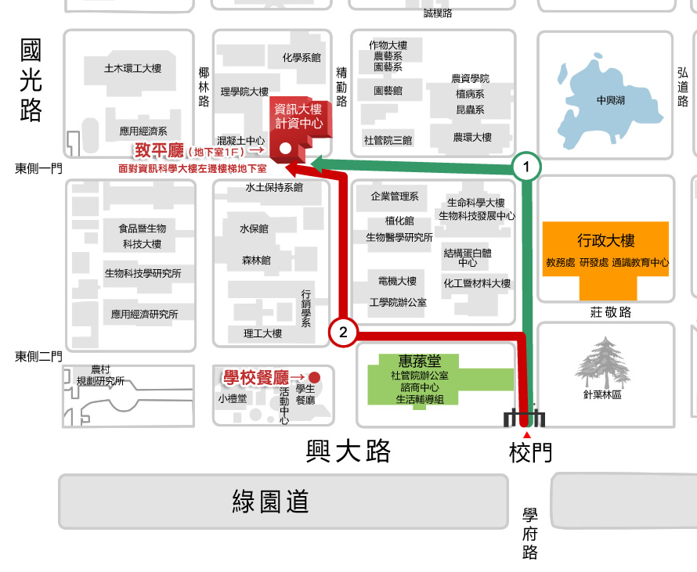
研習會場(資訊大樓、康橋水域)路線指引圖
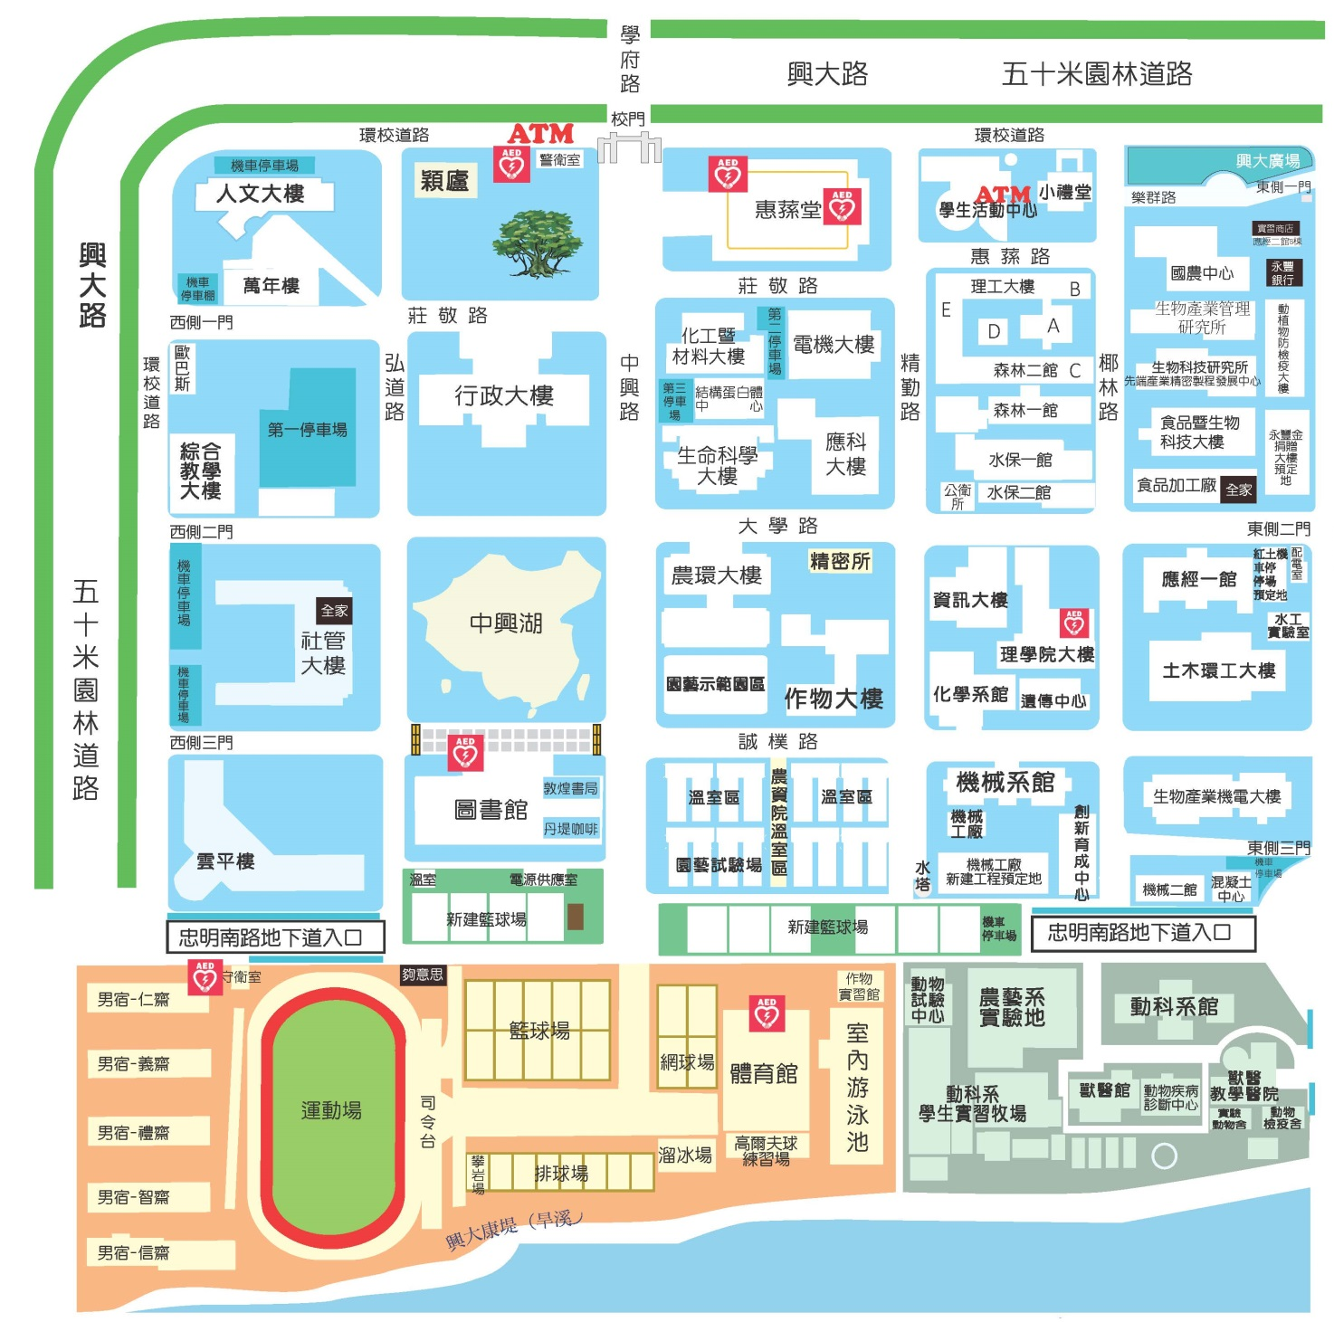
室內課程：資訊大樓B1
戶外課程：康橋水域
附錄三
交通資訊
- 火車、高鐵接送服務
- 接送目的地：國立中興大學(上午)
搭乘火車者
- 集合時間、地點：臺中火車站後站(新站)，靠近復興路一側
- 發車時間：上午9時20分(預估交通時間15分鐘)
搭乘高鐵者
- 集合時間、地點：臺中烏日高鐵站6號出口
- 發車時間：上午9時10分(預估交通時間20分鐘)

- 接送目的地：臺中火車站(下午)
- 集合時間、地點：中興大學體育館門口
- 發車時間：下午4時35分
- 預計抵達時間：下午5時00分(預估交通時間25分鐘)*

- 接送目的地：臺中烏日高鐵火車站(下午)
- 集合時間、地點：中興大學體育館門口
- 發車時間：下午4時35分
- 預計抵達時間：下午5時10分(預估交通時間35分鐘)*
*備註：因研習會當日適逢周五且交通時間為下班時段，故預估交通花費時間較長。

- 其餘交通方式(自行開車、公車、計程車)
- 自行開車：
  - 國道1號→南屯交流道出口→五權西路往臺中→五權路口右轉直行過地下道→復興路口(第三分局)左轉→學府路口右轉→校門。
  - 國道3號→中投交流道出口→往臺中上63號快速道路→五權南路→忠明南路或美村路口右轉→興大路左轉→學府路路口右轉→校門。
  - 客運：搭乘統聯國道客運至中港轉運站可憑票根免費搭乘線73線公車到中興大學興大路校門口。
  - 校內停車資訊：
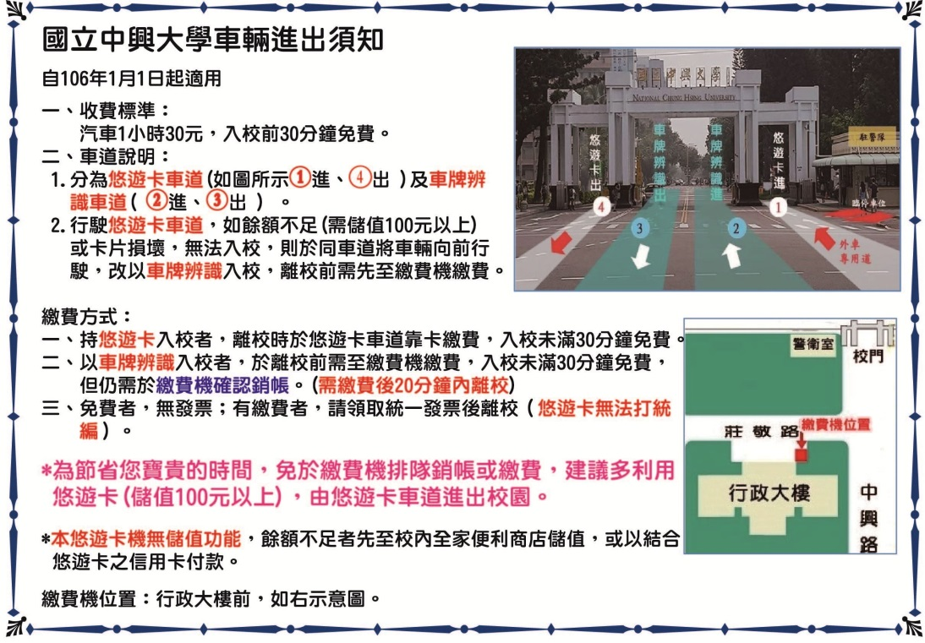
  - 備註：
- 中興大學各大樓周邊設有停車格，圖書館地下一樓亦有停車場。
- 圖書館地下一樓停車場學期間週一至週五開放時間為08:00~18:00 (寒暑假期間至17:00)，例假日不開放。
- 未辦理中興大學停車證之機車無法進入校園。
- 圖書館地下一樓停車場入口由圖書館後側蘭花道進入(弘道路面向圖書館方向直行，接近雲平樓時，向左轉可進入蘭花道，即可看見圖書館停車場入口)。
- 臺中市公車(搭乘時請先向司機詢問，以免坐錯方向)：
  - 統聯客運73線到中興大學興大路校門口。
  - 統聯客運50線或59線到中興大學國光路側門。
  - 全航客運65線到中興大學國光路側門。
  - 臺中客運33線或35線到中興大學興大路校門口。
  - 彰化客運52線到中興大學興大路校門口(不經臺中火車站)。
  - 臺中高鐵站搭乘臺中客運82線在第三分局站下車，沿學府路走約300公尺到中興大學興大路校門口。
  - 臺中高鐵站搭乘全航客運6258線（臺中高鐵－兒童藝術館線）到中興大學國光路側門(不經臺中火車站）。
- 計程車：
  - 臺中火車站至中興大學，車程約10-20分鐘，費用約100元-120元。
  - 高鐵臺中站至中興大學，車程約20-30分鐘，費用約200元-220元，也可在高鐵轉搭台鐵(新烏日站)至臺中火車站，再依上述方式到中興大學。
- 另可參考中興大學公布之交通搭乘資訊：https://goo.gl/ijKPmu

